รายงานผลการปฏิบัติราชการ
ของสถานีตำรวจภูธรบางลาย ประจำปีงบประมาณ 2568
เดือนธันวาคม 2567
งานป้องกันปราบปราม
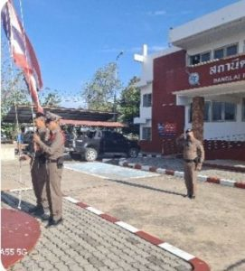
เมื่อวันที่ 10 ธ.ค.2567 เวลา 08.00 น. ภายใต้การอำนวยการโดยพ.ต.ท.มานิตย์ จิตรเอก สว.สภ.บางลาย สั่งการให้ ร.ต.อ.ปัญญา ทับทอง รอง สว.สส.สภ.บางลาย เข้าแถวเคารพธงชาติ ตรวจเครื่องแบบแต่งกาย อุปกรณ์ในการปฏิบัติหน้าที่ ยานพาหนะ และได้ทำการอบรม ชี้แจงในเรื่อง การปฏิบัติหน้าที่แต่งกายอุปกรณ์ให้เรียบร้อย มอบหมายภารกิจการปฏิบัติหน้าที่ประจำวันนี้ให้ทราบ พร้อมสิบเวร ตรวจห้องสุขา ห้อง one stop service ห้องควบคุมผู้ต้องหา มั่นคงแข็งแรงไม่มี ผตห อยู่ในการควบคุมสะอาดเรียบร้อย พร้อมให้บริการประชาชนผู้มาติดต่อราชการ
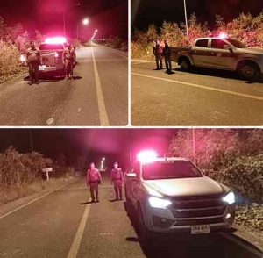
วันที่ (11 ธ.ค.2567)
ร.ต.อ.เสน่ห์ เคลือบบุญสอน รอง สว.สส.สภ.บางลาย ร้อยเวร 20 พร้อมด้วย สายตรวจรถยนต์ ว.4 เปิดสัญญานไฟวับวาบ เพื่อป้องกันเหตุ กลุ่มวัยรุ่น, เด็กแว้น ขับขี่รถจักยานยนต์ก่อความเดือดร้อนลำคาญและแข่งรถในทางฯ ในเขตพื้นที่ สภ.บางลาย และ ว.4 ว.10 จุดเสี่ยงที่กลุ่มวัยรุ่น อาจใช้รวมตัวก่อเหตุฯ เหตุการณ์ทั่วไปปกติ
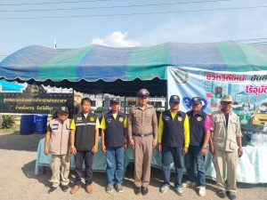
เมื่อวันที่ (28 ธ.ค.67) เวลา 16.05 น. พ.ต.ท.มานิตย์ จิตรเอก สว.สภ.บางลาย ได้มาตรวจเยี่ยมจุดบริการประชาชนช่วงเทศกาลขึ้นปีใหม่ 2568 พบเจ้าหน้าที่อยู่ปฎิบัติหน้าที่ จึงได้กําชับให้ว.4โดยเคร่งครัด

งานอำนวยการ
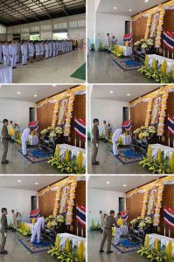
เมื่อวันที่ 5 ธ.ค. 2567 เวลา 09.30 น. ร.ต.อ.เอนก ทับทอง รอง สวป.สภ.บางลาย พร้อมข้าราชการตำรวจ สภ.บางลาย ได้เข้าร่วมงานพิธีวันพ่อวางพานพุ่ม ณ ที่ว่าการอำเภอบึงนาราง
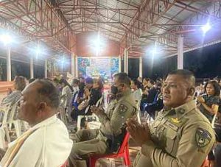
วันที่ 7 ธ.ค. 2567 เวลา 19.30 น. พ.ต.ท.มานิตย์ จิตรเอก สว.สภ.บางลาย และ ข้าราชการตำรวจ สภ.บางลายร่วมฟังสวดอภิธรรมศพ
ร.ต.อ.สมหมาย ช่องท้วม อดีตข้าราชการตำรวจ สภ.บางลายที่ได้เสียชีวิตลง
ณ วัดบางลายใต้

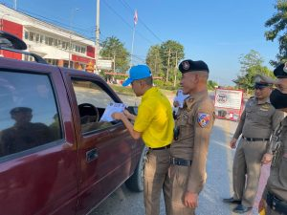
วันที่ 31 ธันวาคม 2567 เวลา 09.00 น. พ.ต.ท.มานิตย์ จิตรเอก สว.สภ.บางลาย และเจ้าหน้าที่ชุดจิตอาสา สภ.บางลาย ประชาสัมพันธ์เมาไม่ขับ และมอบหมวกนิรภัยตาม”โครงการจิตอาสาจราจรรณรงค์การขับขี่ปลอดภัย สวมหมวกนิรภัย” เพื่อลดอุบัติเหตุจราจรทางบก ในช่วงเทศกาลปีใหม่ พ.ศ.2568 จาก ภ.จว.พิจิตร

งานสืบสวน
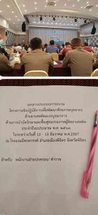
วันที่ 12 ธ.ค. 2567 เวลา 09.00 น. ร.ต.อ.วัฒนกิจ กันทะลา รอง สวป. เข้าร่วมประชุม อบรม โครงการเชิงปฎิบัติการเพื่อพัฒนาศักยภาพบุคลากร ต้านยาเสพติดแบบบูรณาการ ด้านการบำบัดรักษาและฟื้นฟูสมรรถภาพผู้ติดยาเสพติด ประจำปีงบประมาณ พ.ศ. 2568 ในระหว่างวันที่ 12 – 13 ธันาวาคม 2568 ณ โรงแรมมีพรสวรรค์ อ.เมืองพิจิตร จว.พิจิตร



🔺วันนี้ 20 ธ.ค. 67
เวลาประมาณ 13.00น.
อำนวยการโดย
📌พ.ต.ท.มานิตย์ จิตรเอก สว.สภ.บางลาย สั่งการให้
✅ร.ต.อ.วัฒนกิจ กันทะลา รองสวป.ฯ พร้อมด้วยชุดปส.สภ.บางลาย
🔺ได้จับกุมตัว
1.นาย วีรศักดิ์ ตะรุรักษ์
อายุ 32 ปี บ้านเลขที่ 159 ม.2 ต.บึงนาราง อ.บึงนาราง จ.พิจิตร
🖋️เสพยาเสพติดให้โทษประเภท 1 เมทแอมเฟตามีน โดยผิดกฏหมาย ส่งบำบัดฟื้นฟู รพ.สต.บางลาย

🔺วันนี้ 20 ธ.ค. 67
เวลาประมาณ 13.00น.
อำนวยการโดย
📌พ.ต.ท.มานิตย์ จิตรเอก สว.สภ.บางลาย สั่งการให้
✅ร.ต.อ.วัฒนกิจ กันทะลา รองสวป.ฯ พร้อมด้วยชุดปส.สภ.บางลาย
🔺ได้จับกุมตัว
1.นาย พัฒนศักดิ์ พิรอด
อายุ 42 ปี บ้านเลขที่ 252 ม.9 ต.แหลมรัง อ.บึงนาราง จ.พิจิตร
🖋️เสพยาเสพติดให้โทษประเภท 1 เมทแอมเฟตามีน โดยผิดกฏหมาย ส่งบำบัดฟื้นฟู รพ.สต.บางลาย

งานสอบสวน

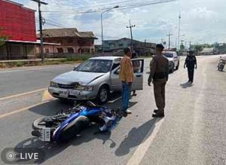
เมื่อวันที่ 14 ธ.ค. 2567 เวลา 14.30 น. พนักงานสอบสวนได้รับแจ้งเหตุอุบัติเหตุรถชน ระหว่าง รถ จักรยานยนต์กับรถยนต์ พนักงานสอบสวน จึงออกตรวจที่เกิดเหตุถ่ายภาพที่เกิดเหตุ จัดทำแผนที่โดยสังเขป รวบรวมพยานหลักฐานเพื่อดำเนินคดีตามกฎหมายต่อไป
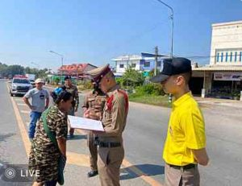
เมื่อวันที่ 24 ธ.ค. 2567 เวลา 11.00 น. พนักงานสอบสวนได้รับแจ้งเหตุอุบัติเหตุรถชน ระหว่าง รถ จักรยานยนต์กับรถยนต์ พนักงานสอบสวน จึงออกตรวจที่เกิดเหตุถ่ายภาพที่เกิดเหตุ จัดทำแผนที่โดยสังเขป รวบรวมพยานหลักฐานเพื่อดำเนินคดีตามกฎหมายต่อไป
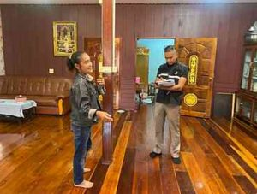
เมื่อวันที่ 26 ธันวาคม 2567 เวลา 15.50 น.พนักงานสอบสวนได้รับแจ้งความร้องทุกข์ โดยผู้แจ้งเหตุลักทรัพย์ โดยผู้แจ้งเดินทางมาพบพนักงานสอบสวนที่ สภ.บางลาย พนักงานสอบสวนพร้อมชุดสืบสวน ร่วมกันออกตรวจสถานที่เกิดเหตุ เพื่อรวบรวมพยานหลักฐานดำเนินคดีตามกฎหมายต่อไป

งานจราจร
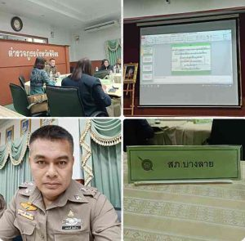
วันที่ 3 ธ.ค. 2567 เวลา 09.30 น. พ.ต.ท.มานิตย์ จิตรเอก สว.สภ.บางลาย ร่วมประชุมคณะอนุกรรมการศูนย์ปฏิบัติการปลอดถัยทางถนน ณ ห้องประชุม 1 ภ.จว.พิจิตร
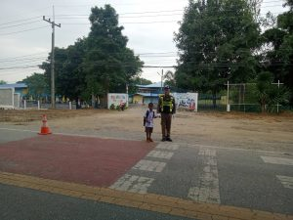
วันที่ 4 ธ.ค. 2567 เวลา 15.30 น. ร.ต.ท. ณรงค์ รวมเงิน รอง.สว.(ป.)สภ.บางลาย ปฎิบัติหน้าที่อำนวยความสะดวกจราจร หน้าโรงเรียนบางลายเหนือ
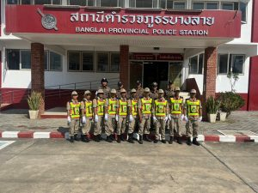
วันที่ 11 ธ.ค. 2567 เวลา 09.00 น. พ.ต.ท.มานิตย์ จิตรเอก สว.สภ.บางลาย พร้อมด้วยคณะวิทยากร สภ.บางลาย ได้ จัดอบรม อาสาจราจร ประจำเขต พื้นที่ สภ.บางลาย ได้ให้ความรู้ภาคทฤษฎีและภาคปฏิบัติ รวมอาสาจราจรทั้งสิ้น 10 นาย อบรม ณ สภ.บางลาย

